Тест «Любимое мороженое»
Вафельний стаканчик
Всегда покупают веселые и экспрессивные люди. К тому же склонны к необдуманным поступкам. Неудивительно, что донышко их любимого стаканчика всегда протекает и загрязняет новые джинсы. Ровно на две минуты в любителя вафельного стаканчика портится настроение, а потом он так виртуозно размазывает по штанам пятно окружающие с восторгом говорят о новой моде: джинсы с белыми пятнами.
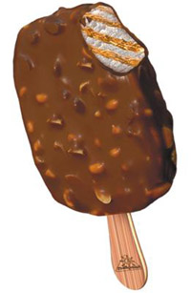
Эскимо
Почему-то всегда достается людям настойчивым, которые знают, что хотят от жизни. Именно поэтому они оказывают предпочтение не загрязняться, гордо держа свое мороженое за палочку. Иногда их напористость плавно переходит в грубость. Так что им нужно следить за собой, чтобы не обидеть своих близких.
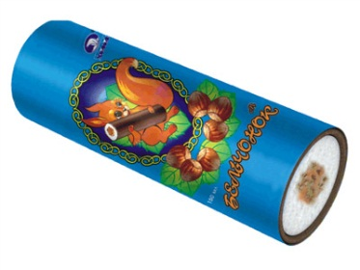
Батончик
Можно часто видеть в руках людей, живущих как бабочки. Вместо душевных мук любители батончиков предпочитают веселиться с друзьями или провести вечер у телевизора, смотря на все без разбора.
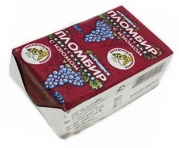
Сливочный брикет
Выбирают любители рисковать. Те, кто приходит на контрольную или экзамен, даже не открыв учебника. Те, кто любит понежиться утром в теплой постели, несмотря на то, что к началу уроков осталось ровно десять минут.

Рожок
Не перестает покорять сердца людей уверенных, сдержанных. Они по мере воспитанные и по мере растяпы, по мере опрятные и по мере неряхи, по мере умные и в меру лентяи. «Золотая середина» - мечта многих!

